Как член СНТ и Председатель Товарищества хочу пояснить в связи с чем возникла необходимость такого вопроса к повестке внеочередного собрания планируемого на 04. 10.2025г. и разъяснить ситуацию. Некоторые собственники не оплачивают целевой взнос по причине участия в асфальтировании крошкой +-400 м. пог, как оказалось сейчас, через два года и зная мою позицию, как участвующего добровольно в этом мероприятии на северном участке внутрихозяйственной дороги. Хотелось бы внести ясность в данной ситуации и закрыть данный вопрос раз и навсегда решением Общего собрания.

Для начала как выглядел этот участок дороги в подтверждение, что на нём было основание не требующее никакого экстренного ремонта:

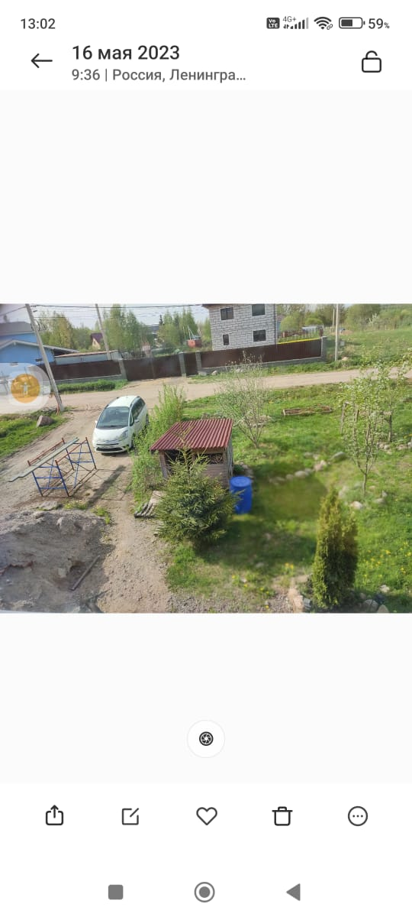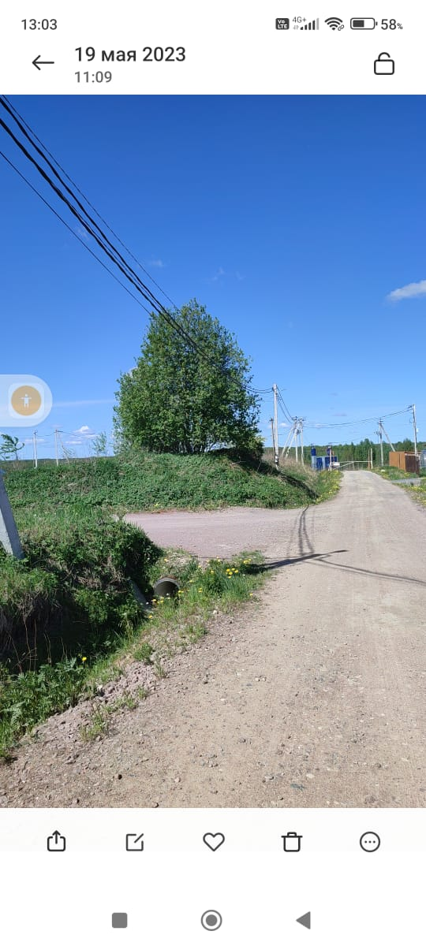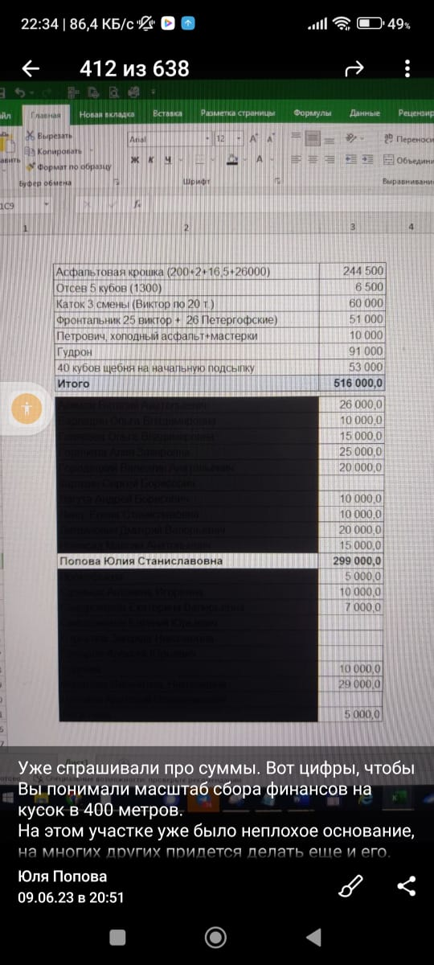

По уведомлению полученному от 23.05.2023г. содержание:

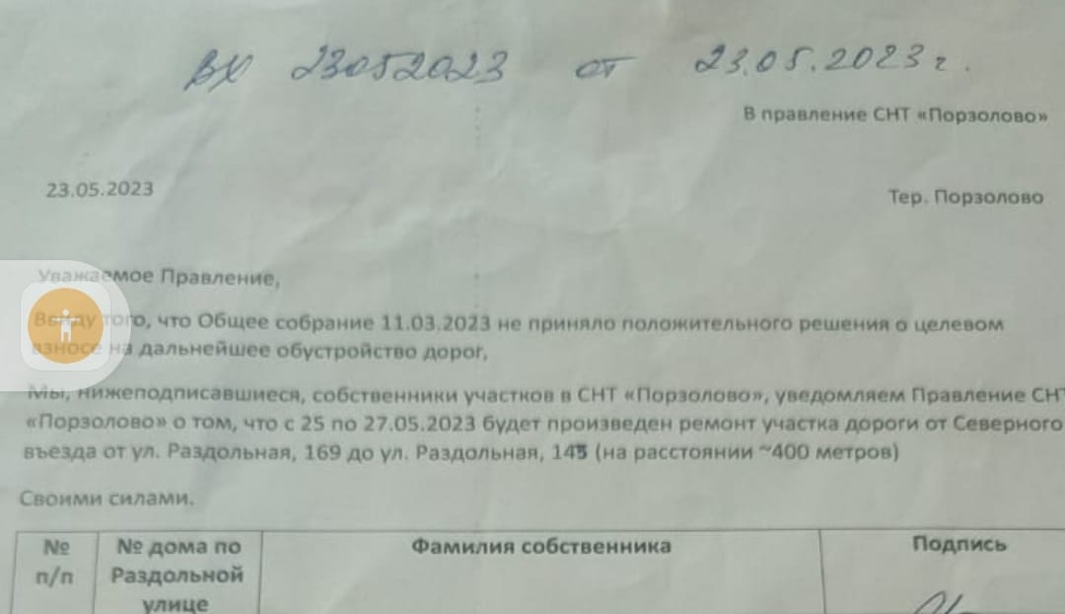

Внимание: «своими силами»! Хочу отметить, что согласно плану работ переданному мне от Предыдущего председателя целевой взнос планировался на отсыпку щебнем от Раздольной 11 до Раздольная 26+ ямочный ремонт. И данный участок, на котором провели асфальтное покрытие, не планировался к ремонту и никто не просил его срочно ремонтировать.

Решение Правления задокументированное Протоколом №7 заседания правления от 01.06.2023г.:

«рассмотрение уведомления собственников участков 151, 149, 165, 143, 145, 159, 163, 161,4,3 - о производстве ремонта дорожного покрытия от северного шлагбаума участок 169 до 143 за счет собственных средств.

Выступила Председатель Товарищества Барладян О. В. сообщив, что не против такой инициативы по улучшению качества дороги без участия финансового вложения средств СНТ. Члены Правления высказали свое мнение по разрешению:

Голосовали: за - 4, против - 0, воздержались - 2.

**Решили: разрешить собственникам согласно уведомлению произвести ремонт дорожного покрытия от северного шлагбаума участок 169 до 143 своими силами согласно заявленному уведомлению.»**

Причина ремонта -пыль. А так же разрешения спрашивать у Всех собственников не планировали, это просто уведомление.

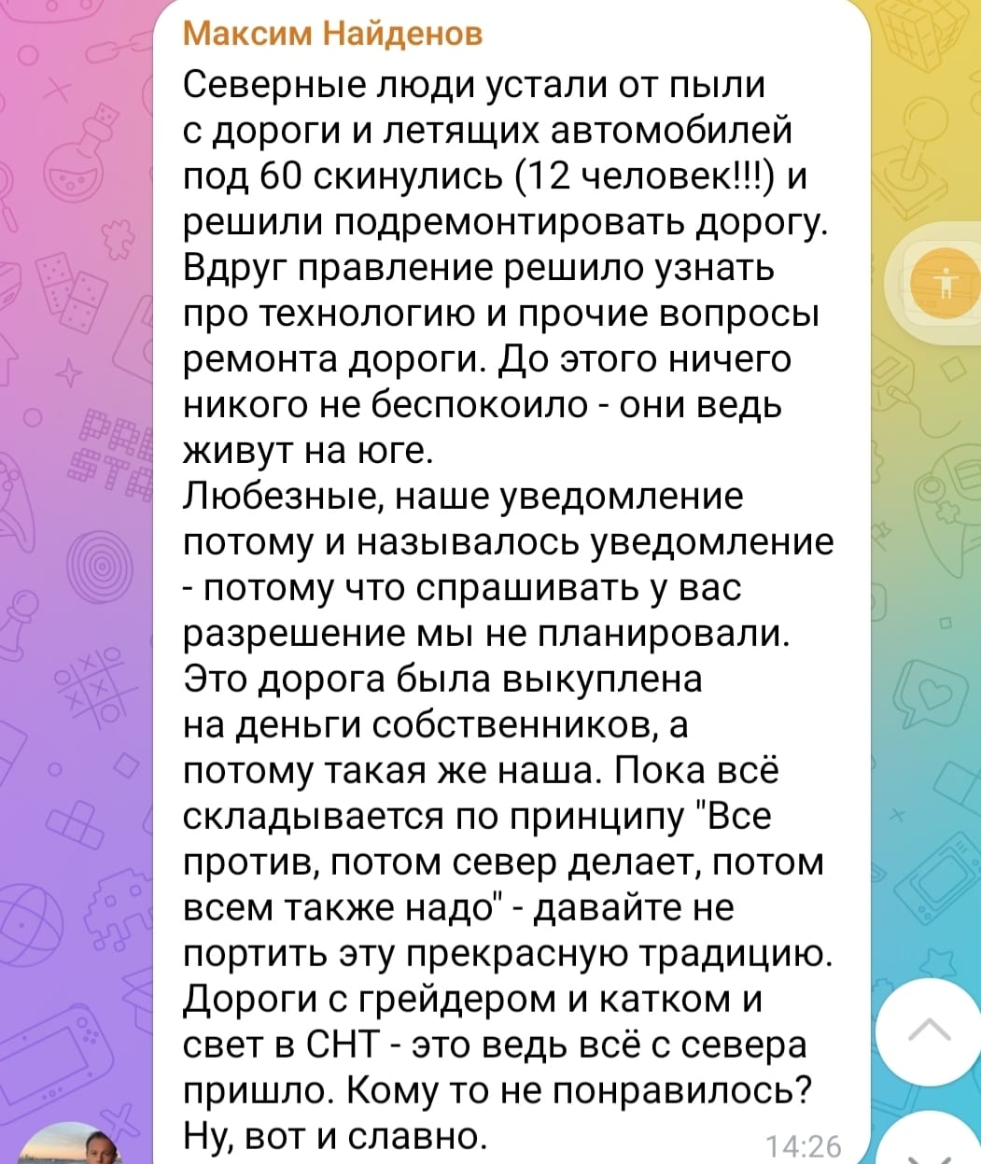

**В заключении всего и** **согласно пунктам Устава СНТ «Порзолово» от 04 июня 2022 года (Протокол №24 от 04 июня 2022г):**

**5.2. Член товарищества обязан: п.п. 5.2.3. Воздерживаться от нарушения прав иных членов Товарищества, лиц, ведущих садоводство без участия в Товариществе, а так же прав Товарищества.**

Так как я была только 2 месяца как председатель, руководствуясь и принимая во внимание советы предыдущего председателя сочла этот ремонт возможным на тот момент не обладала достаточной информацией и не успела даже разобраться точно в ситуации, решения даже и не ждали и не просили ответа , а просто делали «по срочному» даже без еще утвержденного решения Правления, что как оказалось в любом случае являлось нарушением Устава и прав иных членов действиями группы членов СНТ (в т.ч. собственников-индивидуалов) на землях общего пользования без решения общего собрания.

**Согласно пункту Устава СНТ «Порзолово» от 04 июня 2022 года (Протокол №24 от 04 июня 2022г):**

**7.9. Имущество общего пользования приобретается и /или создается на основании решения Общего собрания Товарищества. Решение о приобретении (создании) имущества общего пользования должно содержать указание на источник финансирования, а так же существенные или предельные условия планируемых сделок, опосредующих такие приобретения и создание.**

Создан кусок +- 400 метров с асфальтным покрытием внутрихозяйственной дороги без согласования с общим собранием на землях общего пользования, который требует совершенно других материалов на ремонт и бюджета по содержанию. Сметы не предоставлялись, суммы не озвучивались до работ и как выше в принципе спрашивать у Всех собственников инициаторы не собирались, требований изначально компенсировать расходы не выдвигали, в уведомлении указано «своими силами».

**Согласно пункту Устава СНТ «Порзолово» от 04 июня 2022 года (Протокол №24 от 04 июня 2022г):**

**8.1. Общее собрание членов СНТ Товарищества (высший орган управления).**

**8.1.1. К исключительной компетенции Общего собрания членов Товарищества относятся следующие вопросы:**

**8.1.1.5. Принятие решение о создании (строительстве, реконструкции) или приобретении имущества общего пользования, в том числе земельных участков общего назначения, и о порядке его использования;**

***Это по фактам. Поскольку сейчас заявили дополнительно к повестке требования о возмещении затрат- решение по данному вопросу исключительно в компетенции Общего собрания.***

Моё личное отношение и видение сложившейся ситуации поскольку лично участвовала в данном ремонте как житель, которому сказали делаем своими силами - за свой счёт и для себя живущих здесь. Оказала посильную помощь в информировании собственников (в т.ч. при информировании о работах), поскольку просьба была привлечь людей: кто сможет помочь компенсировать расходы и сколько готов оплатить инициатору. Претензий и требований по возмещению лично мне затраченных средств не имею, целевые взносы оплатила в срок согласно решению ОС, поскольку участвовала в покрытии асфальтной крошкой добровольно, а не по принуждению и не преследовала возмещения затрат за счет средств СНТ в будущем, в т.ч. к закупкам материалов, найму и работе техники не имела при данных работах никакого отношения.

Барладян О. В. 26.09.2025 г.